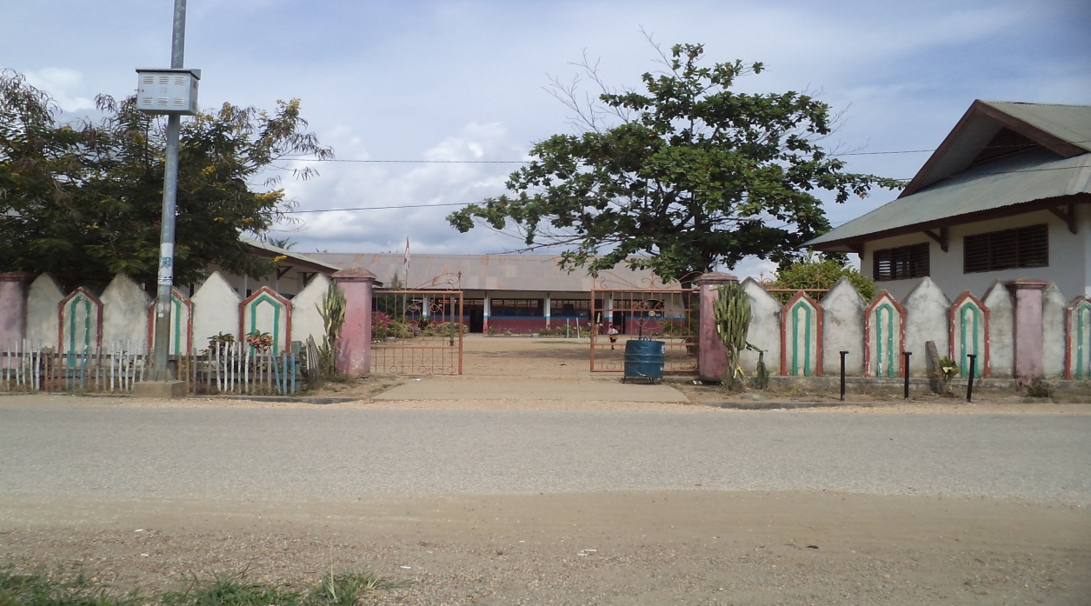
SEKOLAH SD NEGERI 1 LAMPOPALA KAB. BOMBANA

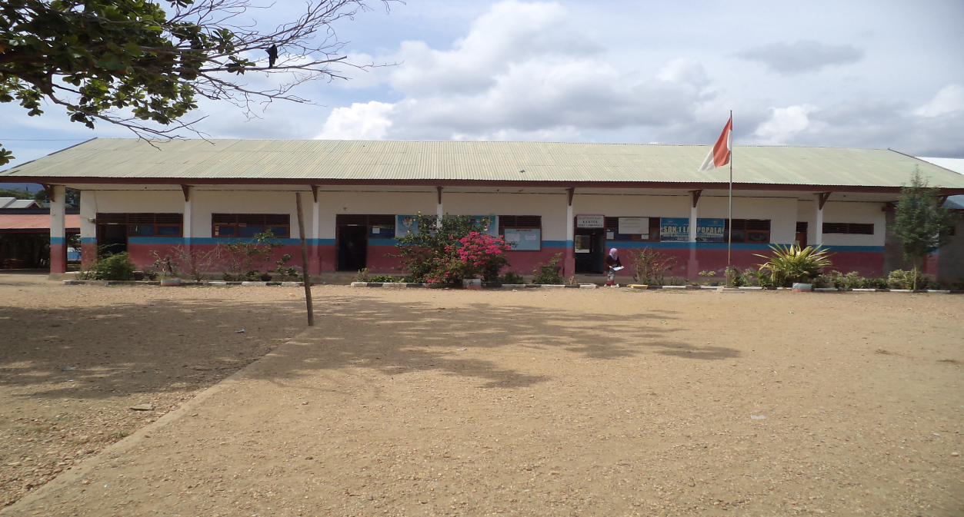
GEDUNG BELAJAR SD NEGERI 1 LAMPOPALA
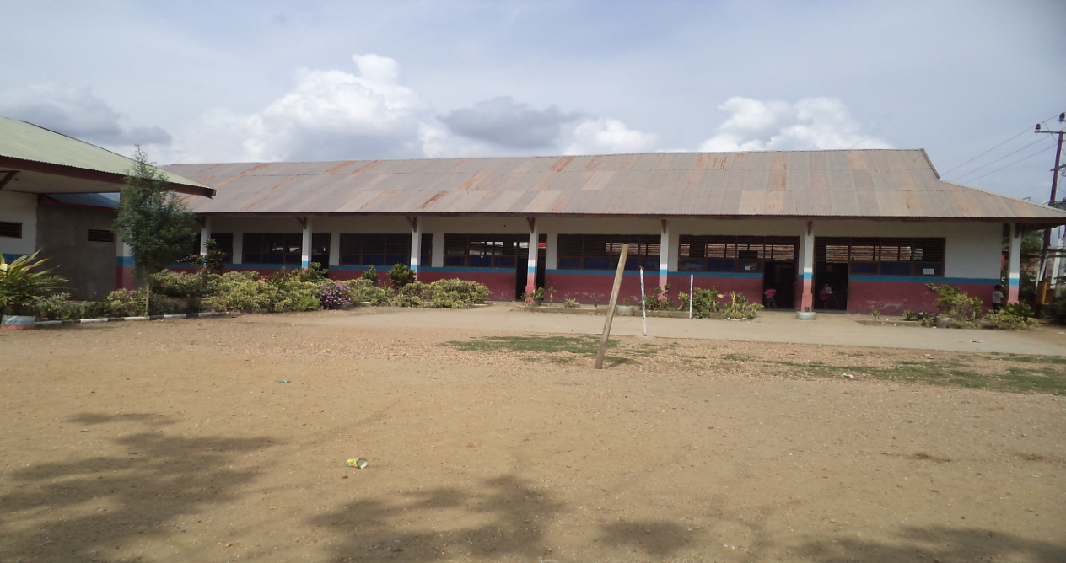
GEDUNG BELAJAR SD NEGERI 1 LAMPOPALA

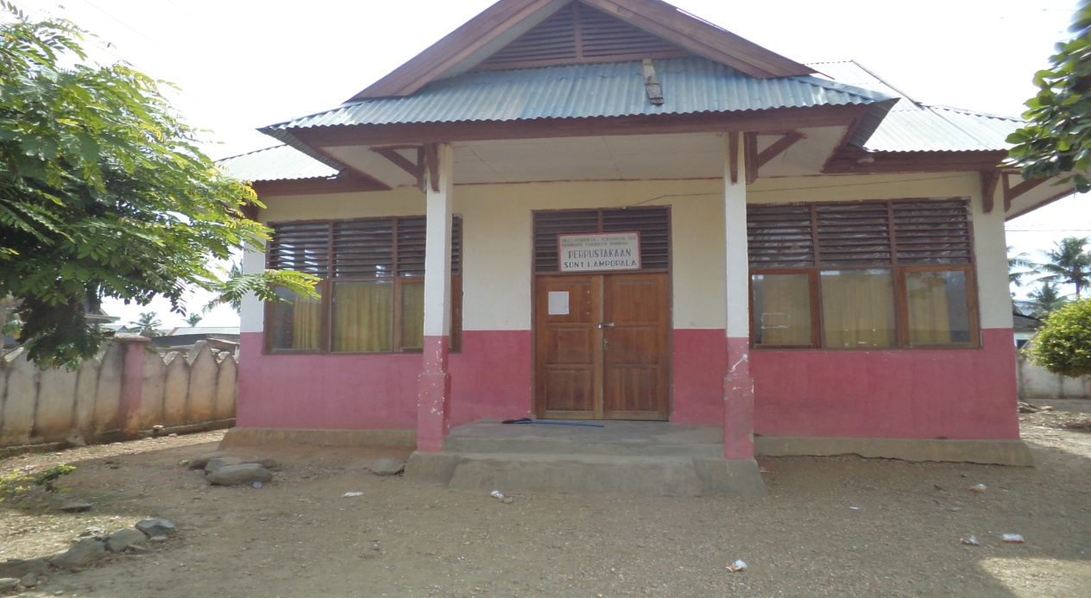PERPUSTAKAAN SD NEGERI 1 LAMPOPALA
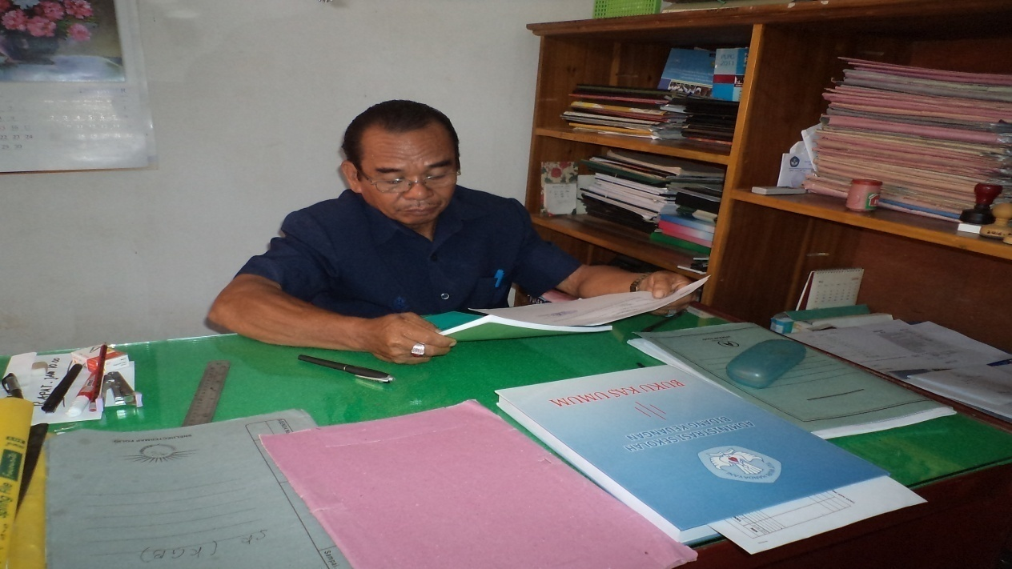
KEPALA SEKOLAH SD NEGERI 1 LAMPOPALA

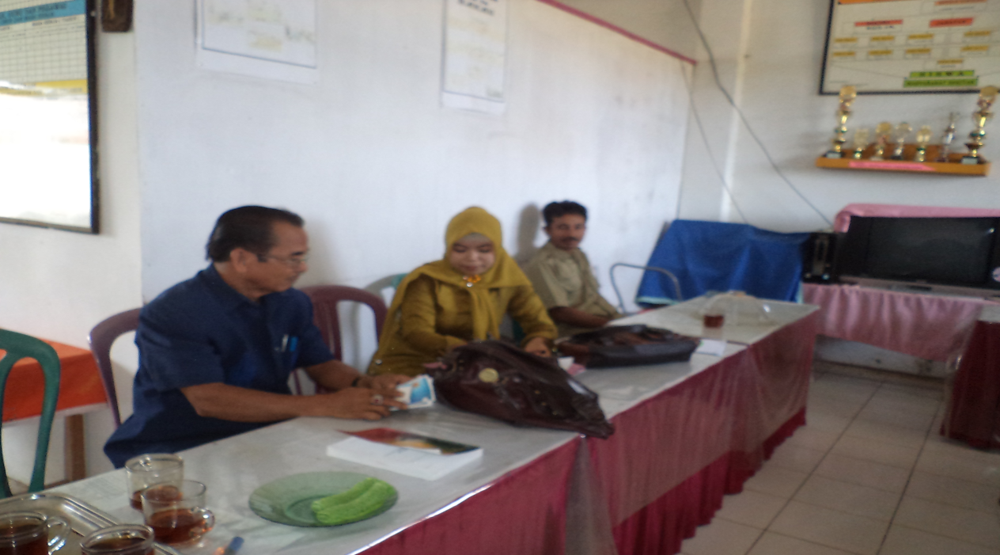
WAWANCARA DENGAN KEPALA SEKOLAH SD NEGERI 1 LAMPOPALA
WAWANCARA DENGAN GURU SD NEGERI 1 LAMPOPALA

